Segurança Avançada

A segurança avançada em PostgreSQL é importante porque garante que os dados críticos da organização estejam protegidos contra acessos não autorizados, ataques e vazamentos. Ela permite cumprir requisitos legais e regulatórios, assegura a integridade das informações e mantém a confiança dos utilizadores e sistemas que dependem da base de dados. Em ambientes corporativos ou governamentais, é essencial para reduzir riscos e garantir continuidade operacional.

Medidas aplicadas

Alteração de portas padrão de 5432 para 50484.

Documento completo da alteração ada porta padrão em “CV-SpaceNet_DBA_Project\02_configuracao\ficheiros_config\Segurança Avançada- Alterando a porta padrão.docx”

Justificação técnica:
Alteramos a porta padrão como medida de segurança embora não evita ataque a dificulta o atacante, em vez de simplesmente usarem a porta padrão terão que perder tempo verificando a porta de escuta que alteramos.

Configuração de autenticação segura:

Verificar o tipo de encriptação:

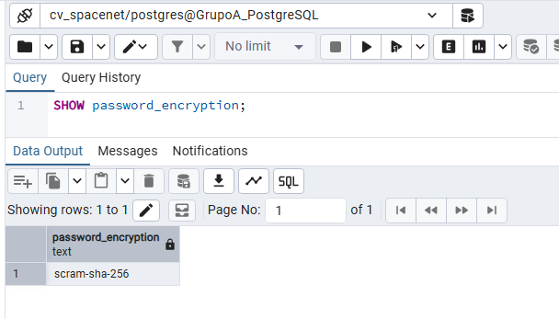

Todas as conexões locais e remotas (IPv4, IPv6 e replicação) estão definidas para usar SCRAM-SHA-256, que é o método de autenticação mais recomendado atualmente no PostgreSQL.
Configuração do ficheiro pg_hba.conf:
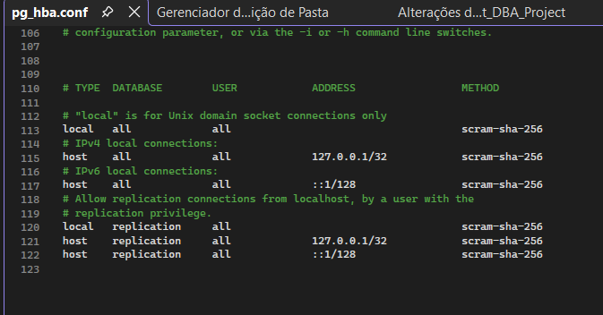

Justificação técnica:
Protegemos nossas credenciais, porque as senhas não ficam expostas em texto claro nem em hashes fracos (como MD5).
Da confiança ao público porque atende requisitos de segurança em ambientes corporativos e governamentais.
Em uma configuração que ajuda a reduz riscos, porque evita acessos não autorizados e ataques de força bruta.

Restrições de acesso por IP:


Justificação técnica:

Reduz superfície de ataque: bloqueia conexões externas não autorizadas.
Cumpre políticas de rede: garante que apenas IPs confiáveis tenham acesso.
Complementa autenticação: mesmo com senha correta, um IP fora da lista não consegue entrar.

Configuração SSL/TLS quando suportado:
SHOW ssl;

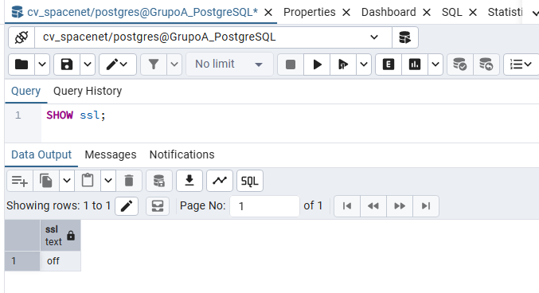

ssl = on
ssl_cert_file = 'server.crt'
ssl_key_file = 'server.key'

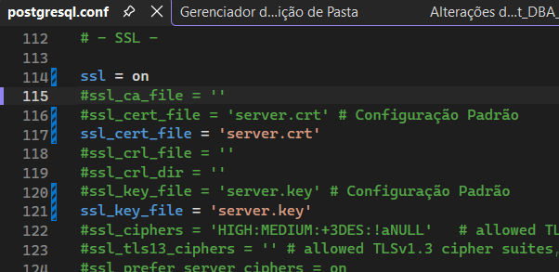

SHOW ssl;

Justificação técnica:

Proteção das contas administrativas:

ALTER USER postgres WITH PASSWORD 'PasswordSegura@2026';

Desativação de serviços ou utilizadores desnecessários:

Medidas aplicadas:

Justificação técnica:

